附件5
浙大联科“智慧研发”主题活动方案
2015年企业信息化普及工程系列活动之五
一、活动组织单位
主办单位：宁波市经济和信息化委员会
承办单位：宁波浙大联科科技有限公司
协办单位：各县（市）区经信局（经发局、发改局）
二、提供软件和服务内容
（一）提供软件：浙大联科PLM系统
系统整体功能模块包括：项目全生命周期管理、图文档全生命周期管理、BOM全生命周期管理、变更全生命周期管理、交互设计检测执行管理、PLM系统平台、流程管理、集成管理
本次活动提供以下模块，统称：ZDLINK-DesignCenter。图文档管理、变更管理、设计BOM管理、过程BOM管理、工作流管理、透明在线设计、预纠错管理、PLM系统平台
（二）服务内容
1、试点企业可参加PLM培训班的免费集中培训
2、试点企业可提供一次初始化上门服务；
3、一年内电话、E-MAIL等非上门免费服务。
三、费用和数量安排
费用由主办方承担大部分，应用企业负担小部分。各县（市）区选取50家中小企业作为本活动受惠企业。

1、ZDLINK-DesignCenter软件的内容及申请价
软件模块 | 内容 | 标准价 | 申请用户数 | 申请价
图文档管理 | 归档管理、下载管理、版本管理、查询及统计、标准化管理、CAD签名和CAD版本、浏览与红线批注 | 30000 | 1 | 3000
变更管理 | 过程管理、状态管理、关联管理 | 30000 | 1 | 1800
BOM管理 | 设计BOM管理、过程BOM管理 | 30000 | 1 | 1800
工作流管理 | 流程管控、实时通信
透明在线设计 | 自动引用查找、PLM驱动CAD设计、自动创建规范数据
预纠错管理 | 文件纠错、内容纠错
PLM系统平台 | 安全管理、柔性动态建模、行为管理 | 20000 | 1 | 1200
 | 合计 | 13000 | 1 | 7800
2、用户数超出10个或需购买别的模块或超出上述服务条件，协商相关费用。
四、组织开展中小企业信息化专题培训
对应用企业确认后，市经信委和宁波浙大联科科技有限公司联合邀请专家团队分批次组织企业信息化专题进行免费培训。
五、相关事项
（一）对签订合同的企业，浙大联科将为用户建立完整的用户服务档案，提供一次初始化上门服务；为用户提供一年内的电话、传真、E-mail等非上门方式的技术服务。并将邀请专家团队分批次组织企业免费培训ZDLINK-PLM系统。
（二）本活动由市经信委负责解释。软件知识产权、价格和服务质量由宁波浙大联科科技有限公司负责。
（三）本次活动报名参加截止时间为：2015年9月30日
联系人：宁波市经信委 李婷婷 电话：87186427
浙大联科 活动热线：钱小姐 电话：27785237
陈经理 电话：15867811389
技术热线：崔 工 电话：27902156

附：1.申请表
2.浙大联科软件和服务介绍
附1
申请表
企业基本情况
企业名称  (盖章) |  |  | 法人代表
所处行业 |  |  | 所属区域
主营产品
设计人员数量 |  | 经营规模  （营收）
企业地址
联系人 |  | 电话/传真
申请软件
软件名称：ZDLINK-DesignCenter |  |  | 用户数：
其它模块： |  |  | 用户数：

附2
浙大联科软件和服务介绍
一、浙大联科产品全生命周期管理系统（ZDLINK-PLM）介绍
浙大联科PLM整个系统通过三条主线来实现产品全生命周期的管理，一条是以项目为中心的X轴主线，另一条以产品为中心的Y轴主线，再一条是以阶段为中心的Z轴主线，主线内部、主线与主线之间通过约束进行联系，如图一。每条主线又是一个三维生命体，如产品主线以BOM为核心的X轴主线，以文件为核心的Y轴主线，和以流程为核心的Z轴主线，如图二。其中产品BOM为核心的数据包含图号、名称、物料编码、材料、重量、颜色等基本属性。以产品文档为核心的数据如3D数模、2D图纸、设计任务书、工艺数据、APQP文档，这些文档与组成产品相关的零部件关联起来，通过流程流转，生成批次、版本、状态等管理属性来建立统一的产品生命体，并且始终保持完整的产品全生命周期数据模型。产品属性可由用户自行定义扩充，这些属性的输入和编辑的方式依据企业需求来订制，可以由系统自动生成、从列表中选取、用户自定义等等。
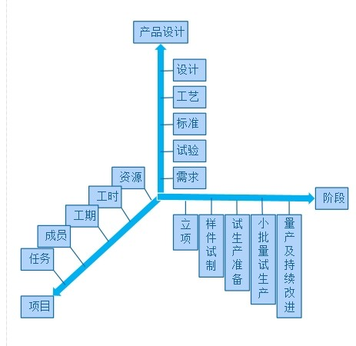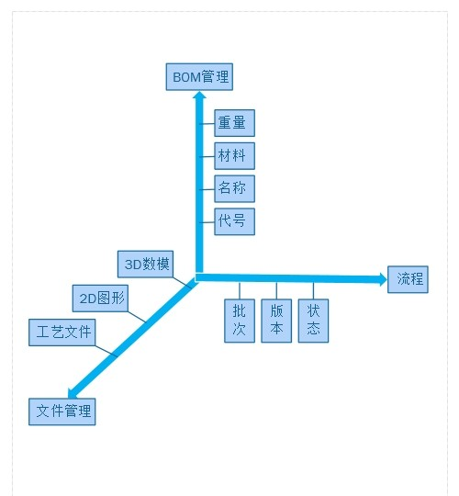
图一 图二

本系统实现多周期的全生命周期管理：
1、以项目为主线的全生命周期管理
2、以BOM为主线的全生命周期管理
3、以图文档为主线的全生命周期管理
4、以变更为主线的全生命周期管理
5、以交互设计检测为主线的全生命周期管理
二、本次活动模块功能（ZDLINK-DesignCenter）介绍
（一）图文档管理
1、管理对象及形式
以产品设计结构的形式对产品的附属属性文件进行管理，如二维图纸、三维模型、工艺文件、工装夹具等。本系统采用混成管理与分类管理结合的形式，将这些文件可以进行有机关联起来，2D/3D/工艺等文件等可以放在同一个文件下面，便于整体了解。大量的变更单等可以与图纸自动关联，通过图纸找到更改通知单，通过更改能知单找到相应的图纸。
研发型企业对实验非常关注，本系统能够对实验数据及其过程进行管理，包括实验标准及实验结果，以指导研发设计，在设计时，可参考相应的实验数据。
2、归档管理
设计人员在自我设计结束，对文件进行归档，上传到服务器。
A、当最后批准人员把文件通过后，可以进行发布归档。
B、归档人员可以选择“发布管理”，进行文件归档；
C、设计人员及相关人员可以及时查询归档后的文件，也可以对文件进行版本控制管理；
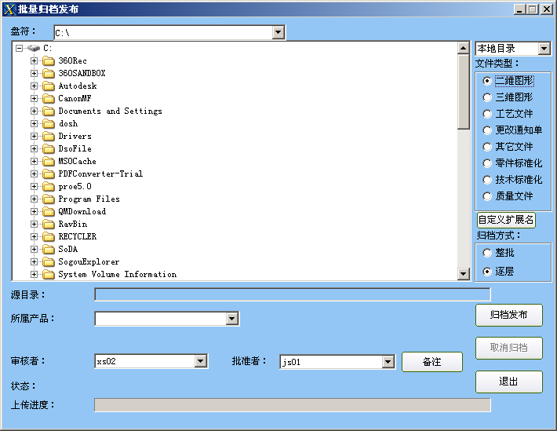

2、下载管理
一般企业对于已归档图纸，由于客户要求或其它方面的原因，往往要进行再次修改或浏览。本系统对于归档图纸经过下载到个人工作区中。下载是需要经过权限批准才能导出。
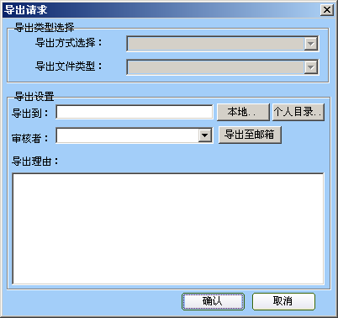

3、版本管理
校审版本：是指设计阶段还未被审批通过的设计对象的版本，其一般形式为A、B、C。。，校审版本一般不直接显示到真正的蓝图上，其最大的作用在于:设计师在设计过程中，经过几次方案修改后，最终确定采用上一次的方案时，就可以直接找到上次的图纸继续设计、审核人员看到查看前后二次版本之间的区别，有助于快速审核。
发布版本：是指审批通过后，正式发布的文件版本，其发布版本为1、2、3。。。并在CAD蓝图上自动标注版本号。实现纸质版本与电子版本的一致性。图纸归档后系统会自动生成一个新的版本，并且保留原有的历史版本。系统在调用图纸时，自动选择是最新版本，确保版本的正确性。
版本对比：不同版本之间可以进行快速对比,不仅是二维图形，三维数摸也可以自动快速对比。
4、查询及统计
本系统提供文件普通查询。普通查询可以根据对象基本属性如：名称、图号、设计人、审核人等进行组合查询。特殊属性查询，特殊属性查询在BOM管理和DARAS中均有体现。详见相关章节。可以根据种类进行各种文件统计。如一个产品设计了多少张图纸。一个零件有多少个版本
5、标准化管理
5．1零件标准化管理
就是按照对零部件进行分类管理。它为设计人员提供了一个十分强大而有用的设计环境，设计人员在设计时可以很方便的使用零部件分类查询功能，随时参考所有已有的设计数据，可以明显的节省资料查找时间，避免相同零部件的重复设计，极大地提高设计效率。有效地提高零部件的通用化、标准化程度，从而缩短产品开发周期，降低生产制造成本。
5．2、技术标准化管理
为企业建立强大企业资料信息库，直接通过系统调用技术文档，大大提高工作效率。企业技术标准文档如：ISO9000质量文件、生产标准，检验标准、文档模板等集中化管理，使之文档形成为一个企业的标准，方便员工利用、参考。通过本系统的企业标准化模块可以直接浏览和调用标准文档资料模板，浏览制度规范，也方便工作人员在工作之余多了解公司规章制度。
6、CAD签名和CAD版本
通过工作流文档审核发布后的图纸应该有区别于正在设计图纸的标志，在图纸的标题栏的设计、审核、批准等位置填入相应人员的签名，使生产、采购等部门的人员能够清楚地区别正式有效的图纸。 有审核权限的人登录系统，选择图纸文件，进行审核，图纸文件中记录审核人员的姓名，并把图纸标识为审核。 图纸在审核完成时，校对、审核、批准人的名字会插入到图纸标题栏的相应位置。
在电子签名过程中，电子图纸上会自动签上该图纸的版本号，与PDM系统中的版本一致。
电子图纸版本号位置由企业自己定义。
7、浏览与红线批注
企业可以通过CAD自带的专业浏览器或采用另购第三方的浏览器可快速显示各种CAD模型、工程图、图像等文件，支持CATIA、AutoCAD、HPGL、VRML、STL、IGES及一些标准图像文件。对于这些文档，用户在PLM系统中查找资料时，不需要启动CAD系统，即可浏览，加快查询浏览速度。对于一些特殊的文档，可通过外挂其他应用程序的方式实现浏览。
对于3D的CAD模型，提供显示/隐藏、透明度控制、几何元素的着色、3D测量、剖面生成等功能。对于浏览的图形可以进行红线批注，可以对图纸进行批注，批注内容不在打印中体现，红线批注有相应的权限控制。

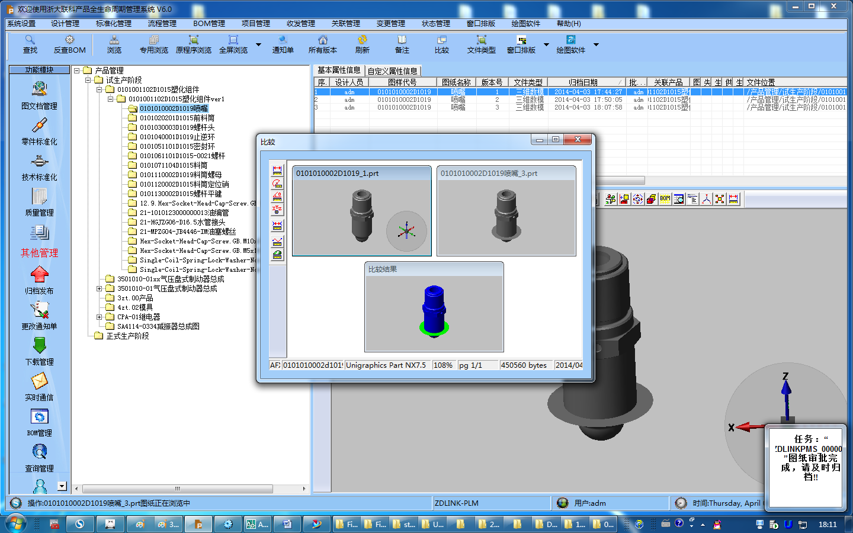
（二）变更管理
变更是企业质量及成本控制的最大根源之一，产品研制生产过程中的变更过程可分为一般更改和重要更改过程，一般更改过程涉及的范围小，影响小，控制要求不严格，变更速度快；重要的更改过程涉及范围广，影响大，需要进行更改影响分析，包括严格的更改申请、影响评估、更改审批、更改实现、批准更改等过程，变更周期长。因此，本系统支持快速变更和完整变更两种控制模式。
更改管理是一个较复杂的工程管理问题，除了涉及产品设计部门外，还与工装设计、工艺过程规划、制造、成本核算、采购、销售以及用户服务等部门有关，因此， PLM系统的变更管理应建立在基于企业更改规则基础上，使更改工作始终与企业质量管理要求保持一致。
对于变更过程，本系统采用工作流程的过程控制功能来进行。因此，首先需要根据企业的实际情况，利用工作流程管理的流程定义功能，定制变更过程模型。对于变更模型中的变更对象均采用变更流程控制。
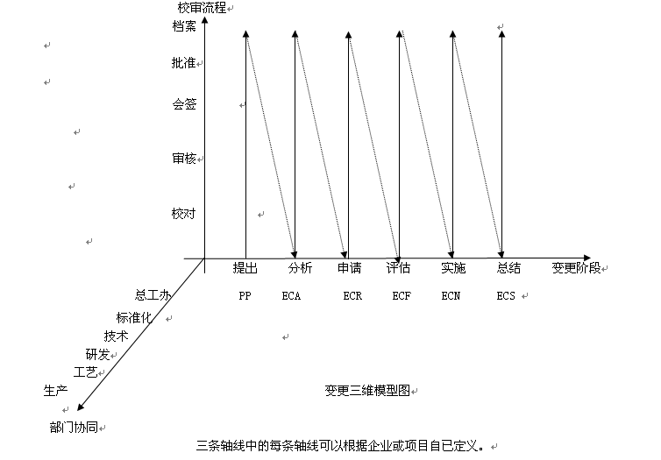
1、变更全过程管理
变更流程启动后，就可以按照预先规划好的步骤进行。变更完成后，每个用到该文件的地方得到的都是最新版本的数据，相关人员会通过邮件系统得到变更通知单，更改单将自动与修改对象关联，以便随时查阅。借用件除了自动查询变更影响范围外，为了确保借用件的变更不遗漏，本系统特别提供对借用件的强制变更管理机制。
1）变更分析管理：
对需要变更的内容进行有效分析，查找出其影响范围。
2）变更申请管理：
根据分析报告，提出变更申请，哪些需要一起变更，哪些不需要一起变更，提交报告给相应审核人。
3）变更评估管理：
根据变更提交人的申请报告，确定是否同意变更申请要求，并提出相应的审核意见。可以同意也可以不同意，或有条件同意。
4）变更实施管理：
根据评估报告，落实到职能部门进行变更实施。
5）变更结果管理：
一个项目是否变更结束，系统会自动反映出来。设计人员也可以通过变更结果中的查询功能，查询变更是否结束，确保变更质量。
6）变更通知：
变更可以通过实时通信系统将变更相关信息发到各相关部门，并可自动跟踪其接收
情况。

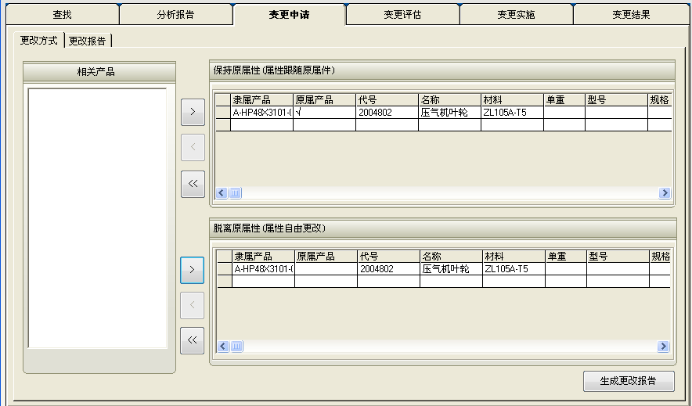
变更管理主页面
2、变更状态管理
一个产品在研发过程中其零部件状态在不断变化，设计及管理人员需要及时知道产品的状态。如零件正在设计，正在更改等等状态。本系统有关产品及零件的管理有三种状态：产品设计状态、产品工艺设计状态、产品质理管理状态等。可以把各种状态自动记录下来，供相关人员参考。
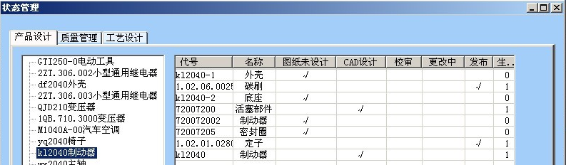
3、变更关联管理
产品数据关联：本系统可以把二维、三维、工艺工装、更改通知单等进行自动关联，在变更的时候可以确保变更的完整性。
产品与标准关联：本系统也可以针对产品的生产标准、试验标准与产品有效的关联系起来，确保不同的标准生产不同的产品，也可以在标准变化的情况下，及时更改产品。
关联准则完全可以由企业自己定义，本系统可以实现事先关联，事后关联。更改的影响范围能非常清楚，分析比较正确。
（三）BOM管理
浙大联科PLM可以管理零部件从创建到作废的完整的生命周期，可以记录零部件及其关联信息在生命周期内的每一个技术状态以及版本管理，描述零部件各个信息的变更历史，包括零部件属性、BOM、图纸、相关文档的修改，以及审批历史、相关工程变更历史等信息。存储在浙大联科PLM系统里的每一个技术状态都可以在任意时间进行回溯。在PLM的技术状态控制下，一般查询情形下，用户查询到的只有最新状态的零部件，不会引发技术状态的紊乱。
1、产品结构管理
产品结构是PLM系统技术资源管理的核心。在企业全局范围内的产品形成过程中，按照产品的复杂程度不同，存在着成百上千的工程图、计算书、工艺文件等产品定义、生产指导性的文档。产品结构是妥善组织和管理这些数据的纲领。
从设计角度讲，产品以及零部件的主数据和产品结构是多样化的。从生产角度讲，特定工单对应的物料清单又是唯一的，并且是产品信息的基础和制造企业中最重要的信息之一。正确反映产品下零部件层次结构关系，产品内外的零部件间借用关系，是产品结构管理的基本需求。多样化的产品工程技术数据如何转化为特定的物料清单是产品结构管理的核心功能。
本系统支持自顶而下，自下而上及交互进行三种方式对产品零部件层次及属性进行有效管理，并以树状结构的形式进行可视化表达，可使企业在整个产品生命周期中，建立产品数据收集，整理、重用的机制，实现产品信息管理的标准化，模块化。
本系统支持同一产品可以有多BOM结构同时存在，满足客户的多方案设计需要。同时在实现产品提升过程中，其产品结构形式稍有不同时，可实现结构版本，无需对产品进行完整升级，同时实现结构比较。
2、零件簇管理
零部件是产品开发和设计工作的核心，对零部件规格和结构的描述是制定产品文档的基础，零件簇与产品结构中的零部件，是一个零部件在不同状态中的反映，一种是以结构形式体现，一种是以属性类别方式体现，是紧密自动关联的。零件簇中的零件可以自动从产品结构中转化过来，也可以特定生成。
浙大联科PLM系统可管理企业自制或外购等零部件的基本信息，如零部件编号、零部件名称、客户零部件编号、客户零部件名称等，同时还能对零部件的设计信息、生产信息如物料编码及采购信息如供应商等信息进行管理。
通过浙大联科的PLM系统，可以对零件簇进行整个生命周期的管理。如：正在设计的“临时零件库”，正式归档生产的“设计零件库”，有被借用的“借用件库”，企业已经做为企业标准件的“通用件库”，企业正在生产中的实物称为“物料库”，零件已被废止的“废止库”，这样可以帮助设计人员快速清晰知道零部件的状态信息，也有助于管理者进行零件调用的分配。
当然每一类零件库都可以根据零件分类属性进行自动分类管理，如：齿轮类，可以自动把所有的齿轮全部放在一个库中。
零部件有基本属性，与非基本属性管理。对于同一零部件，非基本属性是可以不一样的。
3、BOM基本功能管理
基本功能：
A：BOM借用管理、查询管理、反查BOM、反查材料、BOM对比、BOM统计等；
B：支持CAD明细、CAD尺寸、CAD参数表、CAD特征等的内容管理；
C：自动记录BOM的演变历史，实现BOM版本，实现各类BOM的快速差异性对比；
D：快速实现特征查询、规格查询、尺寸查询等；
4、BOM多视图管理
视图是产品结构在不同部门中的不同组织和表现形式，基本功能：
生产企业特定格式BOM清单；
生成分类BOM清单（如自制件/ 外购件/标准件等）；
支持生成特定Excel格式输出；
5、产品废止管理
产品可以根据实际需要，进行废止。其下的零件可以不废止，也可以自动废止，这由企业自己选定。零部件可以回收，回收后与同正常的零部件使用。最终可以销，销后不可再回收利用。
6、配置设计
本系统不仅支持自下向上设计模式，更可以实现自上往下设计。自上往下设计，本系统通过对产品不同功能模块的组合，可以进行产品功能组合的创新配置设计。
配置设计是根据客户需求在大批量生产的基础上进行产品定制设计，通过对产品不同功能模块的组合，可以进行产品功能不同组合的创新设计。配置管理主要包括：
配置设计与管理数据流程：首先根据客户需求参数选择适合的近似配置产品，如果满足需求，则生成一个满足客户需求的产品结构树。
基础配置数据：基础配置数据用于管理企业现有产品系列数据，如产品的主要性能指标、属性，事物特性等。属性管理产品的所有属性；功能结构定义产品各功能结构。
配置设计：设计人员根据合同订单中的配置要求，生成完整的满足客户特定需求的产品结构树。配置设计为计算机自动配置与手工配置相结合。
配置管理：配置设计管理用于管理配置设计模板和配置设计结果。
配置BOM与CAD集成：配置好的BOM与CAD无缝集成，在CAD图形中，直接自动生成成明细表等。
7、编码管理
物料编码是整个PLM实施的关键步骤，也是整个企业信息化的最重要环节，编码好坏关系到整个项目实施的成效。
本系统的编码着重于四个方面：
第一：编码的唯一性，通过本系统编码管理可以解决编码的唯一性；
第二：编码的方便性，企业可以通过本系统，输入相应的物料，快速生成相应的编码；
第三：编码的科学性，通过本公司实施顾问及时与公司实施人员共同商讨；
第四：编码的完整性，实现图号、物料、订单等的全方位完整编码管理，并实现其关联性；
浙大联科PLM系统可以实现ERP系统编码集成，PLM编码管理模块可以有多种编码方案，根据编码规则自动生成物料编码。
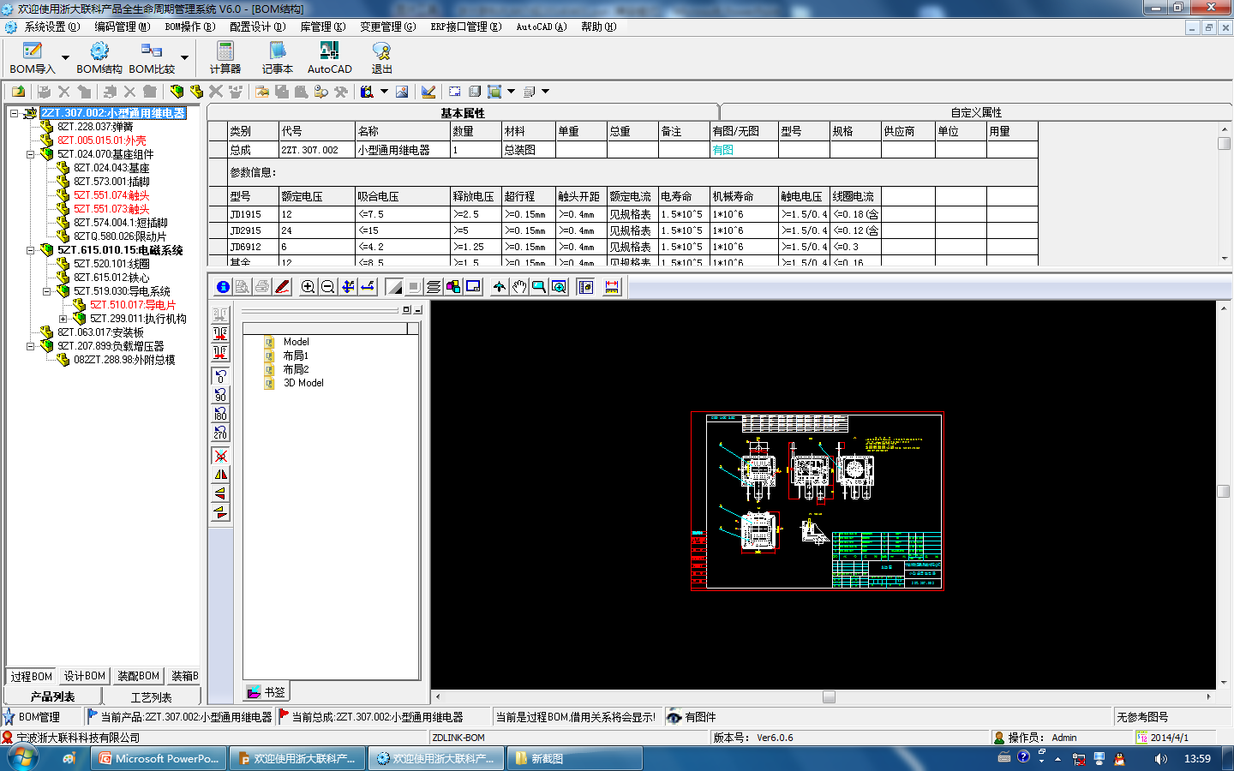
（四）工作流管理
流程管控是整个企业不可缺少的最核心环节，不仅图纸要走流程，BOM、标准化等都需要通过流程进行管控，实现公司工作有序进行。
通过工作流引擎可实现数据的审批流程管理和更改流程管理等，一般流程为：
项目各阶段输出资料的审批归档流程 设计校审发布审批流程
BOM发布审批流程 ECR/ECN审批流程
样品确认流程 客服问题跟踪流程
样机申请流程
1、流程自定义
提供可视化的用户自定义工具，基于WFMC（国际工作流标准）对企业各业务流程模板进行可视化定义；流程任务之间的前后约束关系，在流程任务执行过程中，不同的节点之间存在相应的约束关系，可根据流程策略设定前后间的约束关系；
工作流可以实现串行或并行或串并行相结合的复合模式。根据审批的重要性可实现流程固定模式，灵活模式及复杂的组合模式三种。
2、流程管控
以工作流为约束，工作人员在工作区对任务进行接收、分解、执行、提交、打回、审批等处理；提供出差管理，可在任务箱中提交出差申请，申请经批准后，出差人的工作在出差期间会自动转交给代理人处理，让工作有条不紊的进行下去。
3、实时通信
工作流任务驱动设计人员开展工作，根据流程设置，任务到一个设计人员中，系统则会自动通过实时通信工具把相应的任务提交给该工作人员。
提供一个协同信息的平台，如一个设计人员把设计图纸更改并生效了，其它人员往往不知道，本系统会自动把设计更改的相关信息如：设计者、设计文件名、版本号等信息等自动通知给其它所有相关人员，保证工作的协同开展。
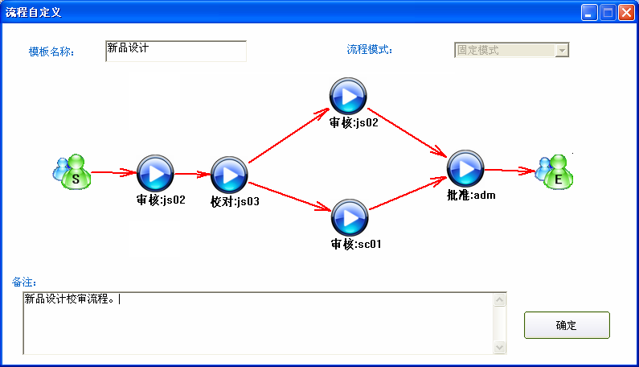
（五）透明在线设计
一般的PLM从CAD设计结束开始管理，本系统CAD与PLM二者融合一体，整个CAD设计过程在PLM平台上，是透明可控的，从原来CAD个人设计，转变为整个团队CAD全过程协同设计。
设计与管理一体化主要体现在三CAD设计过程中一方面自动为PDM创建数据提供基础，另一方面CAD设计时，自动受到PDM规范约束，二者在组织结构形式上也是一体的，密不可分
1、CAD设计过程自动引用查找PLM相关信息
知识库智能引用：零件库信息、材料库信息、工艺工装，产品缺陷分析等资料可以通过一定规则自动建立，这些专家库与CAD自动建立对应关系，更为关键是的这些信息可以自动被设计人员一边进行CAD设计，一边可以智能引用。
PLM 数据智能查找：设计人员如果查一个零件资料，往往要脱离开CAD，进入到PLM系统去查找。这样由于人一心不能二用，忘记去查找，造成很多不必要的麻烦。而本系统，一边进行CAD设计，一边系统自动查找及提示相关设计信息，不仅提高设计人员的工作效率，更是大大提高设计数据的重用率。如在CAD图框中填写编号时，系统会自动查询PLM中的数据库，自动提示您，该零件在通用件库或设计的零件库中，是否已有该编号的零件存在。
2、PLM驱动CAD设计、CAD设计过程受PLM规则约束
同一编号的零（部）件，在下述情况，其零部件属性信息，如名称、材料等由系统始终自动保持一致。无论是二维CAD还是三维CAD，无论在哪个产品或哪个部件中，无论是否是同一设计人，无论在二维CAD零件标题栏还是该零件在部件明细中。
在CAD中，如选用已设计过的零件，系统会自动与该零件形成借用关系。系统会自动把所有信息输入到CAD中，无需手工重复输入，防止人为出错。
3、CAD设计过程自动为PDM创建有规范数据。
支持CAD装配设计，在调用PDM中图纸时，不仅属性数据自动过来，同时相应的图纸也自动过来，方便快速图形装配设计。
（六）数据在线预纠错解决方案
设计人员在长期的设计过程中，在自己客户端电脑中出现很多不规范的文件和数据，会产生很多重复的数据，一般PLM系统对于要归档文件需要人工整理后才能检入，人工整理工作量大，出错率高。如何整理自己电脑中的数据，给设计人员带来很大的困惑与工作量。本系统提供了自动在线整理解决方案：
1、文件纠错
1）文件合规性整理
本系统会自动检测所需要归档的文件夹内文件，对于不合规的文件，如BAK文件，自动进行检测，并整理到不合规文件种类中去。
2）同一产品整理
设计人员在设计时会把很多文件拷到一个产品文件中，进行参考设计，在产品归档时，需要把这些参考文件删除。本系统会自动整理出这些文件，确保文件只属于需要归档的产品。
3）同一零部件多版本整理
设计人员在设计时会对一个零件或部件进行多版本设计及保存，本系统会自动检测是否有同一编号的多版本文件存在，系统会自动提醒设计人员，让设计人员选择所需要的版本，把不需要的版本整理出来，整理完成一个所需规档的产品。
4）同一产品多方案整理
设计人员在设计时，往往对同一产品保存在多处，以便进行多方案设计。本系统会自动检测一个网络中的多方案存在，自动提醒设计人员，同时系统会自动选择与BOM一致的文件。确保不因图纸保存多个地方而造成归档图纸混乱。
5）借用件图纸整理:
借用件是研发设计最重要，也是最难管理的一个方面。借用件如果不强制走变更流程，则对生产会造成重大损失。
设计人员在设计或引用时，往往会把借用件放在本地文件中，以便设计方便。这样在一个文件中既有专用件图纸，又有借用件图纸。归档时要人工选出借用件，清除后才能归档。
本系统会自动检查出产品文件内是否有借用件图纸，并且自动整理出来，不能归档。如果要归档，必须先走借用件变更流程，这个流程不是由人工控制，而由系统强制控制，确保防止因人为原因而不发起借用件变更。
2、内容纠错
1）待归档产品内部明细零部件之间信息一致性检测:
本系统会自动检测零件信息与部件中明细信息是否一致，如同一编号的零件，在零件图中的材料是45钢，而在部件图的明细表中，其材料为Q235A，系统会自动提示，并强烈要求一致起来，否则不能归档。
2）待归档产品与已归档产品属性信息一致性检测:
由于设计过程中，不断修改会造成正在设计的零件信息与档案中的零件信息不一致。如M2040端盖。在档案中为45钢，但在CAD中已改为Q235A.这种不一致，有可能是设计所需要的，但也有可能是临时改动，不是真正想改的。本系统会自动检测出二者的不一致，并自动提醒设计人员不一致的信息。由设计人员确实是否不一致，如果确实需要不一致，可以归档。并会生成版本。如果是误操作，则系统会自动退出，修改正确后再归档。
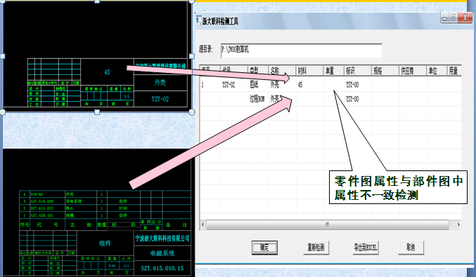
数据检测主页面之一
（七）PLM系统平台
1、安全管理
安全管理是PLM系统应用的基础支撑，它通过组织结构方式进行人员/角色/权限模型的建立为PLM应用提供访问、授权、约束等安全保障。也提供按产品线进行产品全生命周期的权限管理模式。本模块应与图文档管理、项目管理、BOM管理、更改管理等系统结合运用
2、柔性动态建模
功能设置和自定义属性是根据行业特点、企业特点进行个性化设置，通过个性经设置，无需二次开发，就可以满足企业个性化的需求。
3、行为管理
用户的所有操作，系统会自动记录下来，可以实时查找。

